

МИНИСТЕРСТВО НАУКИ И ВЫСШЕГО ОБРАЗОВАНИЯ РОССИЙСКОЙ ФЕДЕРАЦИИ

Федеральное государственное бюджетное образовательное учреждение высшего образования

**«МИРЭА - Российский технологический университет»**

РТУ МИРЭА

Институт искусственного интеллекта Кафедра общей информатики

# ОТЧЕТ

**ПО ПРАКТИЧЕСКОЙ РАБОТЕ № 12**

# Элементы алгоритмизации и процедурного программирования по дисциплине

«ИНФОРМАТИКА»

Выполнил студент группы *ИКБО-09-22 Гришин А. В.*

Принял *Смирнов С.С*

*Старший преподаватель кафедры ОИ*

|  |  |  |
| --- | --- | --- |
| Практическая работа выполнена | « » 2022 г. | *_* |
| «Зачтено» | « » 2022 г. |  |

Москва 2022



# СОДЕРЖАНИЕ

1. ПОСТАНОВКА ЗАДАЧИ 3
2. ПРОЕКТИРОВАНИЕ И РЕАЛИЗАЦИЯ 4
   1. Блок-схемы алгоритмов программы, выполненные по ГОСТу 4
   2. Структурированный код программы с комментариями 9
   3. Примеры тестирования, доказывающие работоспособность 12

ВЫВОДЫ 15

СПИСОК ИНФОРМАЦИОННЫХ ИСТОЧНИКОВ 15

# 1 ПОСТАНОВКА ЗАДАЧИ

Требуется разработать блок-схему алгоритма и написать программу обработки данных в соответствии с вариантом №5. При этом требуется контролировать типы и диапазоны вводимых данных, а также предусмотреть обработку других исключительных ситуаций (если они есть). Блок-схема должна быть полной, т. е. должна описывать и процесс диалога с пользователем, и контроль вводимых данных, и подпрограммы вычислений с обработкой возможных исключительных операций. Блок-схема должна изображаться по ГОСТу. При обнаружении ошибки ввода или ошибки вычислений программа должна информативно уведомлять пользователя о причине ошибки. Если ошибка произошла на этапе ввода данных, то программа должна просить пользователя повторить ввод.

Условие задачи:

Создать квадратную матрицу размера MxM, где M является четным числом из диапазона [2,8]. Конкретный размер матрицы задается пользователем. Матрица содержит только целые числа из диапазона [1, 100], которые могут быть как случайными, так и вводиться пользователем. Отсортировать элементы матрицы по возрастанию и перераспределить их таким образом, чтобы в ее верхней половине располагались только старшие элементы, а в нижней –только младшие. Результаты обработки матрицы вывести на экран.

# 2 ПРОЕКТИРОВАНИЕ И РЕАЛИЗАЦИЯ

# Блок-схемы алгоритмов программы, выполненные по ГОСТу

Составим блок-схемы алгоритмов заданной программы в соответствии со стандартом ГОСТ. На схемах присутствуют сопроводительные комментарии. Изображения блок-схем приведены на (рис. 1–6).

Зарисуем блок схему для 1 части программы (рис. 1).

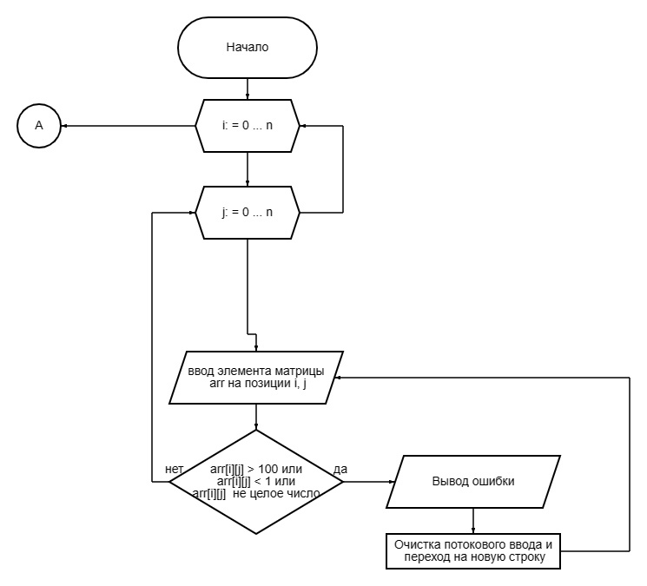

Рисунок 1 – Блок-схемы алгоритмов программы (часть 1)

Зарисуем блок схему для 2 части программы (рис. 2).

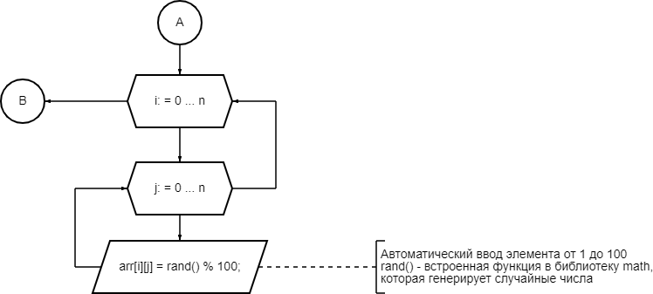

Рисунок 2 – Блок-схемы алгоритмов программы (часть 2)

Зарисуем блок схему для 3 части программы (рис. 3).

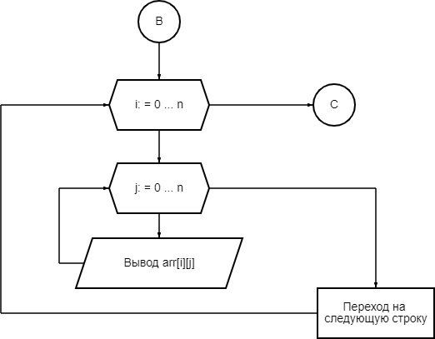

Рисунок 3 – Блок-схемы алгоритмов программы (часть 3)

Зарисуем блок схему для 4 части программы (рис. 4).

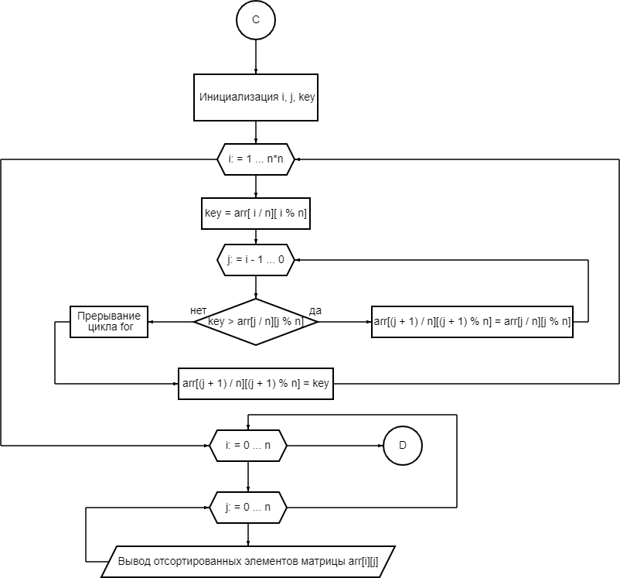

Рисунок 4 – Блок-схемы алгоритмов программы (часть 4)

Зарисуем блок схему для 5 части программы (рис. 5).

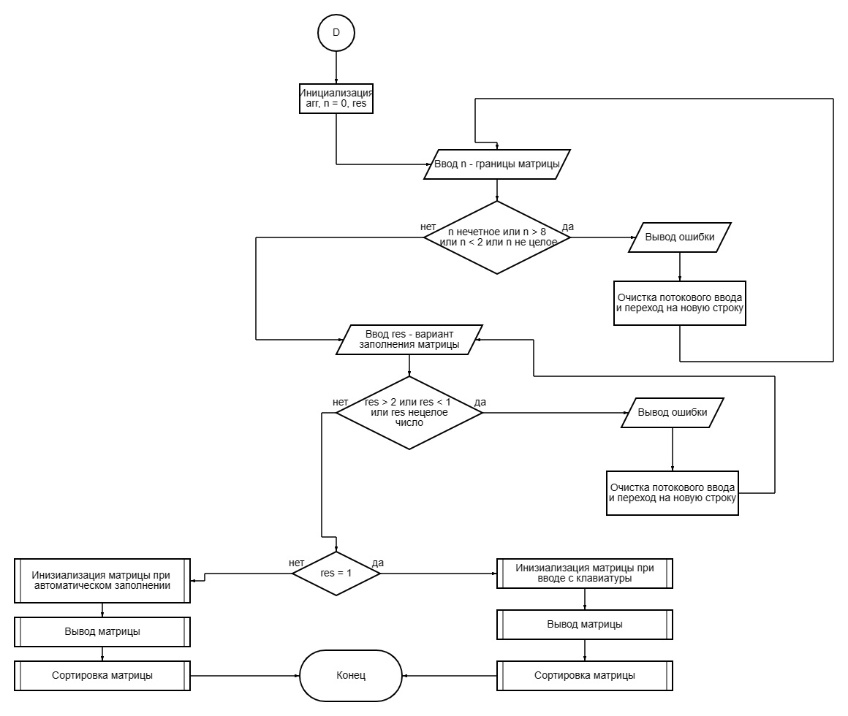

Рисунок 5 – Блок-схемы алгоритмов программы (часть 5)

# Структурированный код программы с комментариями

Далее продемонстрируем структурированный код программы, сопровождающийся комментариями. Код реализован на языке программирования C++, поддерживающем структурно-модульный подход.

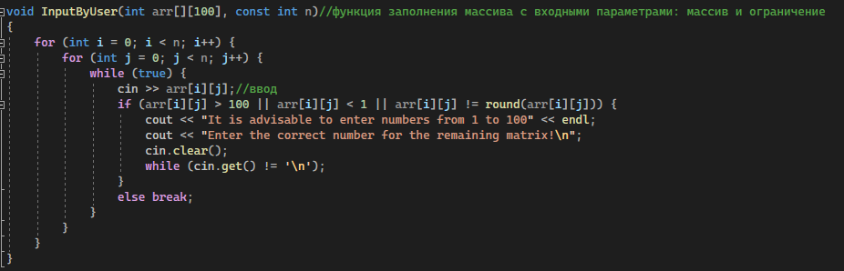Вначале создадим подпрограмму функцию «InputByUser()», позволяющую заполнить матрицу самостоятельно (рис. 6).

Рисунок 6 – Код программы (часть 1)

Далее создаем подпрограмму функцию «InputRandom()», позволяющую заполнить матрицу автоматически числами от 1 до 100, такую возможность нам предоставила функция rand() % 100 (рис. 7).

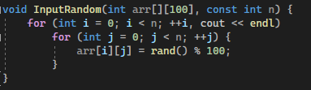

Рисунок 7 – Код программы (часть 2)

После этого создаем подпрограмму функцию «Cout()», выводящую нашу матрицу на экран (рис. 8).

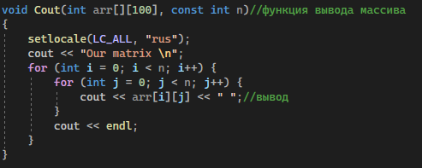

Рисунок 8 – Код программы (часть 3)

Теперь отсортируем всю матрицу по заданному условию и выведем на экран подпрограммой функцией «Sort()» (рис. 9).

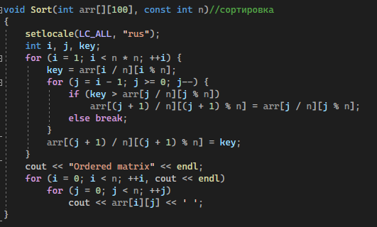

Рисунок 9 – Код программы (часть 4)

Далее основная функция «main()», которая осуществляет проверку на корректность правильных входных данных и вывод всех подпрограмм функций для решения нашей задачи (рис. 10 и 11).

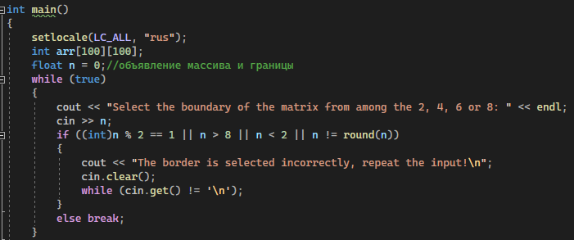

Рисунок 10 – Код программы (часть 5)

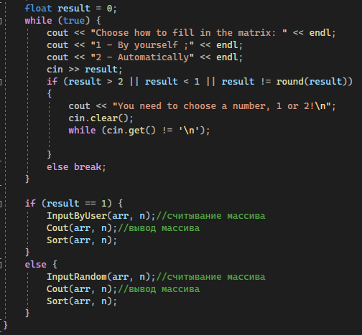

Рисунок 11 – Код программы (часть 6)

# Примеры тестирования, доказывающие работоспособность

Далее представим иллюстрации тестирования программы.

Протестируем программу, в которой введем корректные данные (рис. 12).

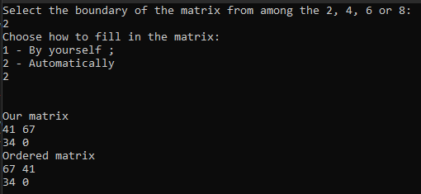

Рисунок 12 – Тестирования программы, в которой матрица заполнена корректными данными

Тестирование схемы на некорректный ввод (рис. 13).

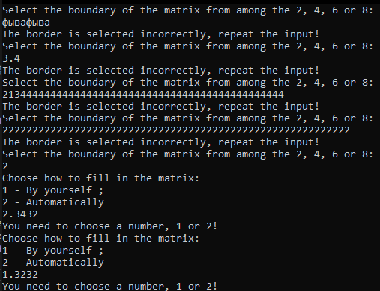

Рисунок 13 – Тестирования программы на некорректный ввод

Тестирования показали, что программа работает правильно.

# ВЫВОДЫ

В ходе данной практической работы был разработан алгоритм выполнения заданной программы. Сначала были построены блок-схемы в соответствии с ГОСТом, описывающие суть алгоритма, а затем был написан код программы на языке программирования C++.

В конце работы были проведены тестирования, показавшие корректную работу программы в зависимости от различных вводимых значений.

# ИНФОРМАЦИОННЫЙ ИСТОЧНИК

* + 1. Смирнов С.С., Карпов Д.А. Информатика: Методические указания по выполнению практических работ / Смирнов С.С., Карпов Д.А. – Москва: МИРЭА Российский технологический университет, 2020. – 102